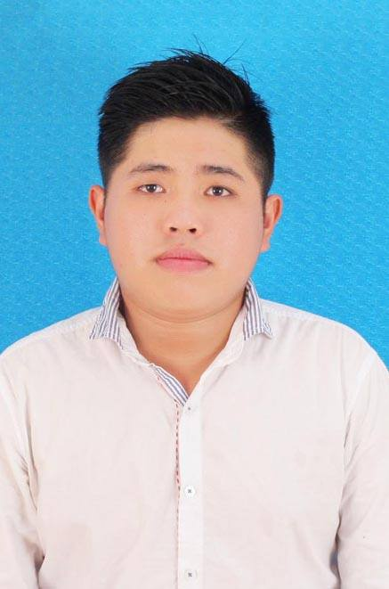

19/05/1994

Tân Hiệp- Kiên Giang

VIệt Nam

Nam

0967803443

Ngày sinh

Nơi sinh

Quốc tịch

Giới tính

SDT

Tôi muốn trở thành trình dược viên của công ty dược đa quốc gia. Một môi trường làm việc để thể hiện và phát triển những kĩ năng của mình đã có được, qua đó thực hiện mục tiêu của mình.Mục tiêu ngắn hạn muốn trở thành 1 trình dược viên giỏi. Mục tiêu dài hạn  trở thành một quản lý trình dược

MỤC TIÊU NGHỀ NGHIỆP

HỌC VẤN

ĐẶC ĐIỂM

THÔNG TIN CÁ NHÂN

KINH NGHIỆM

KỸ NĂNG

Giao tiếp

Thuyết trình

Làm việc nhóm

Làm việc dộc lập và có kế hoạch

Làm ở Công Ty Thuốc Việt

Làm Công Ty Gon Sa

Bán được 20 phòng mạch tư

Mở được phòng khám mới

THÀNH TÍCH

08/2017-11/2017

12/2017-10/2018

-Tốt nghiệp đại học dược chính quy tại đại học võ trường toãn

-Chứng chỉ A Tin học

-Chứng chỉ B Anh văn

2010-2011

2011-2012

Nhiệt Huyết, Sẵn sàng học hỏi và tiếp thu cái mới

Tự tin, Siêng năng chịu khó chịu được áp lực công việc

Còn thiếu kinh nghiệm

Thể thao,nghe nhạc,du lịch

Thân hiện vui vẻ dể hòa đồng vào môi trường mới

Tính cách

Điểm mạnh

Điểm yếu

Sở thích

Sở trường